Массаж сухой щеткой для тела − очень эффективный способ сохранить кожу здоровой, гладкой и упругой. Всего лишь несколько минут в день такого массажа буквально сотворят чудеса.

Преимущества массажа сухой щеткой для кожи:

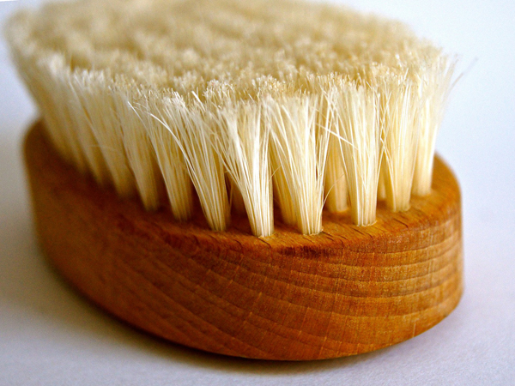 · Возбуждает и стимулирует нервные окончания, вы немедленно почувствуете прилив энергии и жизненных сил.

· Улучшает кровообращение, таким образом, улучшается и питание кожи.

· Отшелушивает кожу, делая ее мягкой и молодой. Регулярное очищение тела улучшает регенерацию клеток, делая кожу упругой.

· Очищает забитые поры, ваша кожа начинает «дышать».

· Стимулирует лимфатическую систему.

· Помогает выводить токсины. Кожа − самый большой орган тела. Она принимает участие в ликвидации токсинов из организма. Иногда кожу называют «третьей почкой», потому что она помогает почкам выводить из организма мочевую кислоту. Наше тело освобождается от токсинов, и если бы этого не происходило, человек умер бы от самоотравления. Кишечник, легкие, почки и кожа − четыре основных органа ликвидации отходов.

Техника проведения массажа сухой щеткой

Для того чтобы выполнять такой массаж, приобретите щетку с натуральным ворсом и длинной ручкой. Выполняйте массаж каждое утро. Не нужно делать его вечером, поскольку это может вызвать затруднения с засыпанием.

Начинайте выполнять массаж круговыми движениями с ваших рук и ног, постепенно поднимаясь от кончиков пальцев вверх. Проработайте щеткой каждую область по два-три раза в одном направлении в сторону сердца.

Если у вас есть на коже раздражения, экзема или кожные высыпания, избегайте эти участки тела. И не массируйте лицо. Для этого нужна более мягкая щетка меньших размеров.

Не рекомендуется сильно увлекаться этим массажем в течение первых недель, дайте вашему организму адаптироваться. Уже вскоре вы увидите поразительные изменения, которые произойдут с вашей кожей. А после 30 дней выполнения массажа сухой щеткой, ваша кожа помолодеет как минимум на 10 лет!

Уделяйте массажу 5 минут перед приемом душа или ванны. И помните, что именно сухая щетка максимально очистит кожу от омертвевших клеток и токсинов.

**Частотность слов**

кожа12 (2.67%) массаж10 (3.62%) щетка9 (2.84%) тело6 (1.34%) сухой6 (1.67%) токсин4 (1.73%) делать3 (0.89%) выполнять3 (1.56%) почка3 (0.95%) организм3 (1.50%)